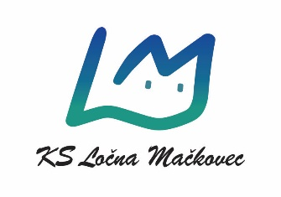
Krajevna skupnost Ločna Mačkovec, Seidlova cesta 28,8000 NOVO MESTO
Davčna številka: 44939779, Poslovni račun UJP: SI56 0110 0600 8346 970

Novo mesto, 12.2.2024
Številka: 001-2/2024

ZAPISNIK SVETA KRAJEVNE SKUPNOSTI LOČNA MAČKOVEC

10. redne seje, ki je bila 12.2.2024 ob 18.00 uri v prostorih KS Ločna Mačkovec

Prisotni: Martin Hodnik, Tatjana Brunskole, Mitja Belavič, Gregor Božič, Nataša Fink, Tanja Krivec,Mitja Belavič

Dnevni red:
- Sprejem in potrditev zapisnika 9.seje sveta KS Ločna.-Mačkovec
- Pregled realizacije predhodnih sklepov
- Glasilo KS Ločna-Mačkovec
- Prijava na projekt igral ,klopi
- Problematika krajanov KS
- Razno

K točki 1:
Sprejme se zapisnik devete redne seje.

K točki 2:
Naloge iz predhodnih sklepov so realizirane.

K točki 3:
Končni predlog je pripravljen in gre v tisk ter distribucijo.

K točki 4:
Projekt igral in klopi je prijavljen.
Potrebno je poslikati igrala in klopi za zamenjavo.
Pobude in slike se posreduje na občino, da pridobijo dve ponudbi.
Skupni znesek projekta za igrala in klopi je 8.000 EUR, polovico da KS, polovico da KS.

K točki 5:
Pobude krajanov so rešene.

K točki 6:
Pripravi se adrema za pošiljanje voščilnic za leto 2025.

Seja je bila zaključena ob 19:00 uri. 11. redna seja bo v ponedeljek 11.3.2024 ob 18.uri.

Zapisal: |  | Predsednik sveta KS:
Gregor Božič |  | Martin Hodnik

Dostavljeno po e-pošti:
- vsem prisotnim, spletna stran KS

